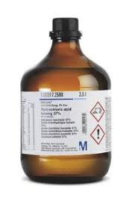
Série d’exercice 3
Exercice 1

Relier par une flèche :
- (Na⁺ + HO ̶) |  | - Nitrate d’argent
- (${Ag}^{+}$ +${{NO}_{3}^{-}}_{}$) |  | - hydroxyde de sodium
- (${Cu}^{2+}$+ ${SO}_{4}^{2-}$) |  | - sulfate de cuivre
- (${Fe}^{2+}$+ ${SO}_{4}^{2-}$) |  | - chlorure de fer III
- ( ${Fe}^{3+}$ + 3${Cl}^{-}$) |  | - sulfate de fer II
- ( ${Zn}^{2+}$+2 ${Cl}^{-}$) |  | - chlorure d’aluminium
- ( ${Al}^{3+}$+ 3${Cl}^{-}$) |  | - chlorure de zinc
Exercice 2

Relier par une flèche :
couleur |  | nom |  | formule
- vert |  | Hydroxyde de cuivre |  | - Cu (OH)₂
- bleu |  | Hydroxyde de fer II |  | - Fe (OH)₂
- De rouille |  | Hydroxyde de zinc |  | - Zn (OH)₂
- blanc |  | Hydroxyde de fer III |  | - Fe (OH)₂
- Blanc noircit à la Lumière |  | Chlorure d’argent |  | - AgCl
Exercice 3

Formules de quelques ions
Compléter le tableau
ion | Formule chimique
sodium | …………………
chlorure | ……………………..
……………………. | $${Cu}^{2+}$$
Fer II | ……………………..
…………………….. | $${Fe}^{2+}$$
Exercice 4

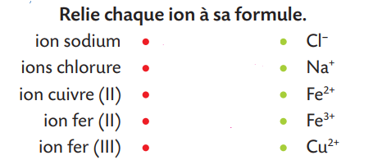

Exercice 5

- Répond par vrai ou faux :
- précipité de couleur blanche qui noircie à la lumière confirme la présence des ions de chlorure Cl-.
- précipité de couleur vert confirme la présence des ions de fer III ${Fe}^{3+}$,.
- précipité de couleur vert confirme la présence des ions de cuivre ${Cu}^{2+}$

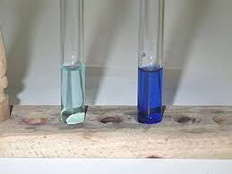

2. compléter les phrases :
- le gaz du …………………………..de formule chimique……………….brûle lorsqu'on présente une allumette enflammée à l'extrémité du tube
- l’acide chlorhydrique réagit avec les métaux :…………………et ………………… et le ……………mais ne réagit avec ………………..
- hydroxyde de sodium réagit avec les métaux :……………….et…………….. et ne réagit pas avec les métaux ……………et………………….
Exercice 6

Karim à réaliser les expériences suivantes
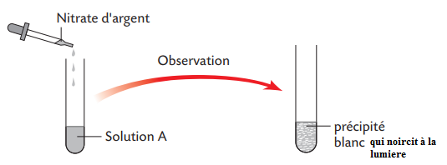

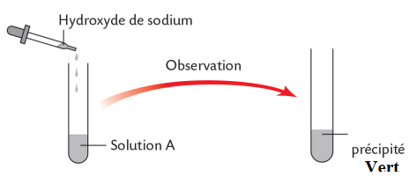

- Donner formule chimique de solution de nitrate d’argent
- Donner formule chimique de solution d’hydroxyde de sodium
- Quelles conclusions peut tu-tirer des observations de karim dans l’expérience 1
- Quelles conclusions peut tu-tirer des observations de karim dans l’expérience 2
Exercice 7

khalid à réaliser les expériences suivantes

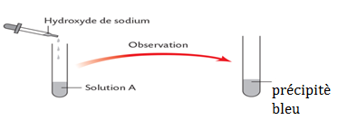

- Quelles conclusions peut tu-tirer des observations de karim dans l’expérience 1
- Quelles conclusions peut tu-tirer des observations de karim dans l’expérience 2
Exercice 8

Schématiser le test d’identifications des ions :
- Ion Chlorure ${Cl}^{-}$ dans l’eau de robinet
- ions de fer II dans une solution A
Exercice 9

Une solution donne un précipité bleu après ajout d’hydroxyde de sodium et précipité blanc qui noircit à la lumière après d’ajout le nitrate d’argent

- Que peut-on conclure sur la composition de cette solution
Exercice 10

- Pour identifier un métal, on verse de l’acide chlorhydrique sur ce métal. Un dégagement gazeux se produit et une solution A
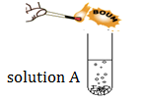

- Donner le nom de gaz et sa formule chimique
- on filtre la solution A
- puis on la sépare dans deux tubes à essais 1 et 2
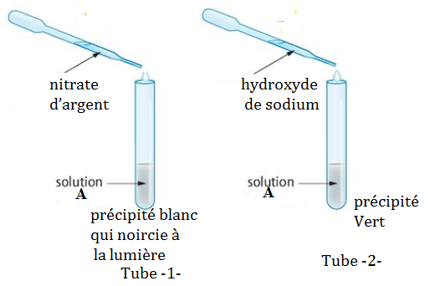

- Quels ions ont été identifiés dans le Tube 1 ?
- Ecrire l’équation de précipitation dans tube -1-
- Quels ions ont été identifiés dans tube 2 ?
- Ecrire l’équation de précipitation dans tube -1-
- Déduis de la question 5 la nature du métal qui a pu former cet ion.
- Écris l'équation bilan de cette réaction chimique
De métal et l’acide chloridrique
- Écris l'équation simplifier de cette réaction chimique

Exercice 11

Même exercice 10 et on a précipité blanc (zinc) dans tube 2
Exercice 12

Hajar à trouver dans la maison une bouteille de plastique contint solution A Utilisé pour le nettoyage التنظيف .mais ne contint pas une étiquette ملصقة
- Proposer à Hajar une méthode pour déterminer la nature du solution A (acide ou basique).
- Aider ساعد Hajar à vérifier la présence d’ion ${Cl}^{-}$)
Dans la solution A (expérience avec l’équation)
- Hajar a ajouté une quantité de la solution dans
- un tube contenant le métal X et et remarqué dégagement d’un gaz et la formation d’une solution B.
- Hajar a ajouté hydroxyde sodium a échantillon de la solution B et obtenu un précipité vert
- Quels sont le nom et le symbole de l'ion qui a été identifier dans cette expérience
- Donnez le nom et la formule du précipité vert formé.
- Notez l’équation de précipitation
Exercice 13

- Khalid à trouver deux bouteilles قارورتين dans le laboratoire, في المختبر mais l'écriture n'apparaît pas sur l'étiquette انمحت الكتابة على الملصقة
- une bouteille continente du nitrate d'argent et l'autre contient une solution de soude (hydroxyde de sodium), mais il ne peut pas les distinguer,
- le professeur a donc placé un tube à essai et une solution de chlorure de fer III ( ${Fe}^{3+}$ + 3${Cl}^{-}$)
la question :
- aidé khalid à pouvoir distinguer les deux solutions à l'aide des expérience expérience
(proposer et trace les expériences avec des équations)
Exercice 14

بحث حول : خطورة المواد المستعملة في الحياة اليومي

- أخطار النفايات
- تدبير و معالجة النفايات ( إعادة التدوير)
- الحفاظ على صحة الإنسان و البيئة

Dangers de quelques Matériaux

- Danger des déchets
- Gestion et traitement des déchets
- Préserver la santé et l'environnement

